令和２年６月吉日

各高校野球部ＯＢ会各位

全国高校野球ＯＢクラブ連合秋田支部

幹事校　秋田南高校野球部ＯＢ会

全国高校野球ＯＢクラブ連合秋田支部

第４回秋田県高校野球ＯＢ交流戦の開催について（連絡）

平素、秋田支部交流戦事業におきましてはご理解とご協力を頂き厚くお礼申し上げます。

　さて、新型コロナウィルスの感染拡大防止のため、残念ながら第１７回マスターズ甲子園は中止となり、今年度の甲子園事業は全て来年に移行される運びとなりました。

　また、夏の高校野球選手権も中止となり秋田県においては代替え大会が秋田県高校野球連盟より発表となったものの、最後の夏を迎えるはずだった３年生の気持ちは高校野球ＯＢとして如何ばかりかと察するに余りありません。

秋田支部においては、諸般の状況から今年の大会を開催か中止かと慎重に検討いたしましたが、県内加盟校の意見聴取を踏まえ今年は交流戦として開催を継続といたしました。

難しい判断の中での開催ではありますが、ご理解とご協力をお願い申し上げます。

なお、交流戦について下記内容を別紙のとおりと致しましたのでご連絡申し上げます。

記

１　交流戦開催日について

２　各種提出締め切りについて

　　①　選手名簿について

　　②　協賛企業について

　　③　大会参加費について

３　試合規則の一部変更について

　　①　出場選手条件の変更について

　　②　背番号着用の変更について

４　運営協力員について

５　その他

＜別紙１＞

１　交流戦の開催日について

　　令和２年８月　１日（土）～２日（日）１～２回戦　由利本荘市営水林球場

　　同年　　８月１６日（日）　　　　　 準決・決勝　同　上

　　※試合組合せ表に変更はありませんが、試合時間を変更しております。

また、**感染拡大防止のため開会式は中止といたしました。**（別紙２表参照）

　　※雨天順延時は別途代替日を連絡いたします。

２　各種提出の締め切りについて

①選手名簿　　　**７月６日（月）まで**

　　　　　　　　※選手名簿は、大会プログラムに掲載いたします。

なお、暫定の参加予定者としての記載で可とし、選手登録

の有無（記載）が試合出場に影響するものではありません。

　　　　　　　　　　提出先：[takaaki-f@ballpark-akita.com](mailto:takaaki-f@ballpark-akita.com)

②協賛企業　　　**７月６日（月）まで**

　　　　　　　　　※大会プログラムに掲載する法人・個人を募集します。

　　　　　　　　　　各校２社（個人）のご紹介をお願いいたします。

③大会参加費　　**７月２７日（月）まで１校・２０，０００円**

秋田銀行土崎支店　普通口座　１１４６６９５

口座名　(株)ボールパーク秋田

※振込人名は高校名でお願いいたします。

３　試合規則の一部変更について

　　①出場選手条件の変更

　　　　各種硬式野球連盟所属選手の出場を可に変更とします。

また**現役の高校３年生も出場可**とします。

ただし、いずれも投手登板は不可となりますのでご注意下さい。

　　②背番号着用の変更

　　　　背番号の着用の義務付けは任意に変更とします。

４　運営員について

　　大会期間中の円滑な運営のため、運営員については別紙３の表で割当てと

しましたので、各校２名（途中交代可）のご協力お願いいたします。

　　※運営員には昼食を用意しております。

５　その他

　　①今後の新型コロナウィルスの感染拡大状況によっては、大会開催について変更する場合があります。

　　②体温の検温、スタンドでは間隔を空けて座る、など感染拡大防止へのご協力をお願いいたします。

　　③今年は交流戦開催のため、甲子園出場権は改めて来年の大会の優勝校が有するものとします。

＜別紙２＞

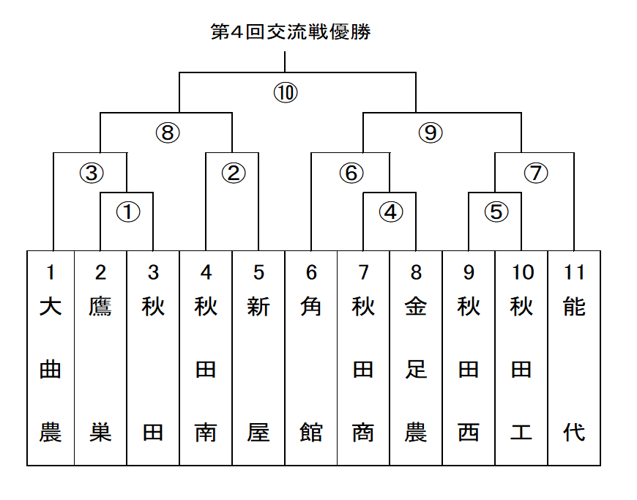



＜別紙３＞

